|  |
| --- |
| [Topo com nome da Unidade em destaque e Fx de fundo – ambiente Singularidades (corredor)] |

Unidade 1

**Afinal, o que é a BNCC e como ela orienta a educação básica?**

Na aula anterior você conheceu a estrutura da Base Nacional Comum Curricular e como se aplicam os princípios de Educação Integral e Progressão na Aprendizagem. Vimos também os conceitos de Competências e Habilidades, entendemos como eles estão associados, bem como analisamos as Competências Gerais expressas na Base. Agora, conheceremos a proposta da BNCC para cada uma das etapas da Educação Básica.

|  |
| --- |
| [Texto de conteúdo] |

Aula 2

**BNCC para cada etapa escolar**

A BNCC está estruturada de maneira a especificar as competências que devem ser desenvolvidas ao longo de cada etapa da escolaridade da Educação Básica.

[DX - Gráfico segundo rascunho abaixo]

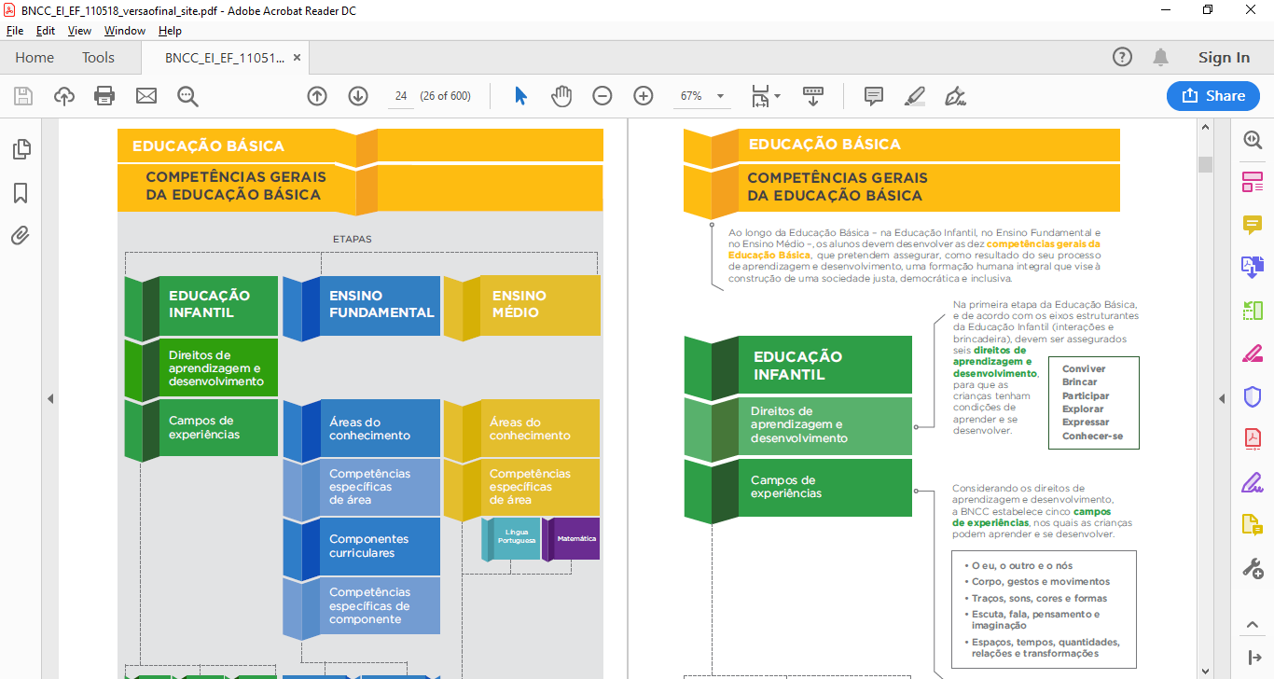

Vamos entender como cada etapa está estruturada e quais são as suas propostas!

|  |
| --- |
| [DX – Uma cor de fundo contínua para todo este bloco de “Educação Infantil”, sugestão verde claro.] |



**A BNCC para a Educação Infantil**

No vídeo a seguir conheça como está estruturada a proposta para a Educação Infantil.

|  |
| --- |
| [VX – Video: **BNCC para a Educação Infantil** (motion) – 7’]  Envolvidos: Menezes + (novo)  Local: Estúdio UOL cenário (sala) e (mesa wacon)  Principais tópicos da gravação da aula:  - Progressão na Aprendizagem, uma visão integrada (ambos)  - A BNCC para a Educação Infantil  - Direitos de Aprendizagem  - Campos de Experiências  - Progressão na Educação Infantil  - Objetivos de Aprendizagem e Desenvolvimento  - Exemplo de Objetivo e sua aplicação  Animações (roteiro detalhado dos motions após as gravações, para sincronizar com as minutagens):   * Animação da estrutura da BNCC destacando a coluna de Educação Infantil; * Destaques área a área conforme o professor explica os conceitos:   + Direitos de Aprendizagem;   + Campos de Experiência;   + Progressão nesta Etapa; |

Em resumo, para educar e cuidar de crianças a BNCC orienta o trabalho em termos de:

**Direitos de Aprendizagem**:

[InX - Cards interativos – 3x3]

|  |  |
| --- | --- |
| [FX - foto: crianças em grupo] | conviver |
| [FX - foto: criança brincando] | brincar |
| [FX - foto: criança levantando a mão] | participar |
| [FX - foto: criança em uma atividade] | explorar |
| [FX - foto: criança chamando] | expressar |
| [FX - foto: criança refletindo] | conhecer-se |

**Campos de Experiências**:

[DX - Cards coloridos fixos – 5]

|  |
| --- |
| O eu, o outro, e o nós |
| Corpo, gestos e movimentos |
| Traços, sons, cores e formas |
| Escuta, fala, pensamento e imaginação |
| Espaços, tempos, quantidades, relações e transformações |

**Progressão por faixa etária:**

[DX – Três etapas, cada uma com um ícone representando a fase da criança]

|  |  |  |
| --- | --- | --- |
| **Bebês**  (de 0 a 1 ano e 6 meses) | **Crianças Muito Pequenas**  (de 1 ano e 7 meses a  3 anos e 11 meses) | **Crianças Pequenas**  (de 4 anos a  5 anos e 11 meses) |

|  |
| --- |
| [DX – Faixa de destaque para este trecho.] |

Separamos no exemplo abaixo um único **Objetivo de Aprendizagem e Desenvolvimento** para que você possa observar essa progressão de uma faixa etária para outra:

[DX – Estruturar tabela dando ideia de avanço, rascunho abaixo]

**CAMPO DE EXPERIÊNCIA:**

**“ESPAÇOS, TEMPOS, QUANTIDADES, RELAÇÕES E TRANSFORMAÇÕES”**

|  |  |  |
| --- | --- | --- |
| OBJETIVOS DE APRENDIZAGEM E DESENVOLVIMENTO | | |
| Bebês  (zero a 1 ano e 6 meses) | Crianças bem pequenas  (1 ano e 7 meses a 3 anos e 11 meses) | Crianças pequenas  (4 anos a 5 anos e 11 meses) |
| **(EI01ET05)**  Manipular materiais diversos e variados para comparar as diferenças e semelhanças entre eles. | **(EI02ET05)**  Classificar objetos, considerando determinado atributo (tamanho, peso, cor, forma etc.). | **(EI03ET05)**  Classificar objetos e figuras de acordo com suas semelhanças e diferenças. |

Ao observar este **Campo de Experiência**, é possível perceber que bebês, crianças bem pequenas e crianças pequenas exercerão atividades semelhantes, mas de forma contínua e progressiva. E, nessas atividades as crianças sempre serão estimuladas a brincar e interagir, garantindo-lhes os **Direitos**, pois em cada brincadeira e convívio os Campos de Experiências estarão exercitados.

|  |
| --- |
| [DX – Termina a faixa de destaque.] |

|  |
| --- |
| [FX – Foto lateral no parágrafo abaixo: bebês sendo higienizados, acalentados e brincando com outros bebês] |

Para bebês, por exemplo, além de cuidar de crianças tão pequenas, ou seja, prover cuidados de higiene e atenção carinhosa, também é preciso **garantir os Direitos**, como o de conviver e brincar, o que depende do convívio com outras crianças, com quem brincarão, se comunicarão e realizarão atividades coletivas de desenvolvimento integral e de aprendizagem.

|  |
| --- |
| [DX – Uma cor de fundo contínua para todo este bloco de “Ensino Fundamental”, sugestão azul claro.] |



**A BNCC para o Ensino Fundamental**

[DX – Tratar a imagem “passagem do infantil ao fundamental” e recortar o trecho proposto.]

|  |  |
| --- | --- |
| Na passagem para o Ensino Fundamental, os **Campos de Experiência** da Educação Infantil darão lugar às **Áreas de Conhecimento**. Assim, uma criança que saiba desenhar formas, denominar materiais como metais ou descrever relações familiares, estará mais preparada para a alfabetização da nova etapa, garantindo assim a Progressão. |  |
|  |  |

Veja a seguir como a estrutura para o Ensino Fundamental foi organizada na BNCC:

|  |
| --- |
| [VX – Video: **BNCC para a Ensino Fundamental** (motion) – 7’]  Envolvidos: Menezes + (novo)  Local: Estúdio UOL cenário (sala) e (mesa wacon)  Principais tópicos da gravação da aula:  - A BNCC para o Ensino Fundamental  - Passagem da Educação Infantil para Ensino Fundamental  - Áreas de Conhecimento  - Componentes  - Anos Iniciais e Anos Finais  - Unidades temáticas, Objetivos de Conhecimento e Habilidades  - Exemplo de Habilidade e sua aplicação  Animações (roteiro detalhado dos motions após as gravações, para sincronizar com as minutagens):   * Animação da estrutura da BNCC destacando a coluna de Ensino Fundamental; * Destaques área a área conforme o professor explica os conceitos:   + Áreas de Conhecimento   + Componentes Curriculares   + Unidades temáticas, Objetivos de Conhecimento e Habilidades |

Como vimos no vídeo, a passagem da Educação Infantil ao Ensino Fundamental se estabelece de forma relativamente contínua pois, usualmente, em ambas as etapas as mesmas professoras ou professores conduzirão todos os **Componentes**.

Também foi possível perceber que cada **Área de Conhecimento** tem seu conjunto de competências específicas e cada **Componente**, como Arte, Ciência, Matemática ou Educação Física, também tem seu conjunto de competências próprias. Vale lembrar que essas competências específicas estão em linha com a realização das **competências gerais da BNCC**.

|  |
| --- |
| [FX – Professor e alunos – anos iniciais, ensino fundamental] |

A variedade de **Componentes** e de **Habilidades**, deve ser tomada com muita abrangência, como elementos para um “multiletramento”, ainda mais vantajoso se alguns componentes forem implicitamente combinados, tais como Arte e Geometria, ou Língua Portuguesa e Ciências da Natureza. Ouça a seguir sobre a importância de explorar o multiletramento:

|  |
| --- |
| [PX – Podcast: Multiletramento]  Envolvidos:   * Menezes   Local:   * UOL Edtech   Principais pontos que serão narrados:   * Explicação sobre o sentido do que aqui se chama de “multiletramento” * Exemplo: relacionar Língua Portuguesa e Ciências da Natureza, como primeiros exercícios de escrita, os alunos podem, por exemplo, fazer rótulos para suas coleções de insetos, folhas, parafusos, tipos de papel, amostras de tecidos. * Conclusão da importância do multiletramento na formação do indivíduo. |

Um outro exemplo de multiletramento, utilizando a relação entre Português e Geometria, poderia ser um exercício de denominação das formas geométricas de janelas e portas, rodas e embalagens, móveis e utensílios, quadras e equipamentos esportivos. E, este exercício pode crescer em complexidade em anos subsequentes, por exemplo, o objetivo **EF03LP09** propõe “Ler e reconhecer, com autonomia, textos injuntivos instrucionais (receitas, instruções de montagem, etc.)...”; no ano seguinte, **EF04LP09** propõe ‘Ler e reconhecer, com autonomia, boletos, faturas e carnês, dentre outros campos”.

|  |
| --- |
| [DX – Uma cor de fundo contínua para todo este bloco de “Ensino Médio”, sugestão bege claro.] |



**A BNCC para o Ensino Médio**

A **Educação Integral** e a **Progressão na aprendizagem** precisam ser cuidadosamente pensadas, quando se passa da fase final do Ensino Fundamental para o Ensino Médio. No vídeo a seguir vamos entender o porquê devemos ter este cuidado:

|  |
| --- |
| [VX – Video: **BNCC para a Ensino Médio** (motion) – 7’]  Envolvidos: Menezes + (novo)  Local: Estúdio UOL cenário (sala) e (mesa wacon)  Principais tópicos da gravação da aula:  - A BNCC para o Ensino Médio  - Passagem do Ensino Fundamental para o Ensino Médio  - Áreas de Conhecimento  - Habilidades  - Exemplo prático de Habilidade e sua aplicação  Animações (roteiro detalhado dos motions após as gravações, para sincronizar com as minutagens):   * Animação da estrutura da BNCC destacando a coluna de Ensino Médio; * Destaques área a área conforme o professor explica os conceitos:   + Áreas de Conhecimento   + Habilidades |

[Ix e Dx – A imagem ao lado deverá ser ampliada ao clicar.]

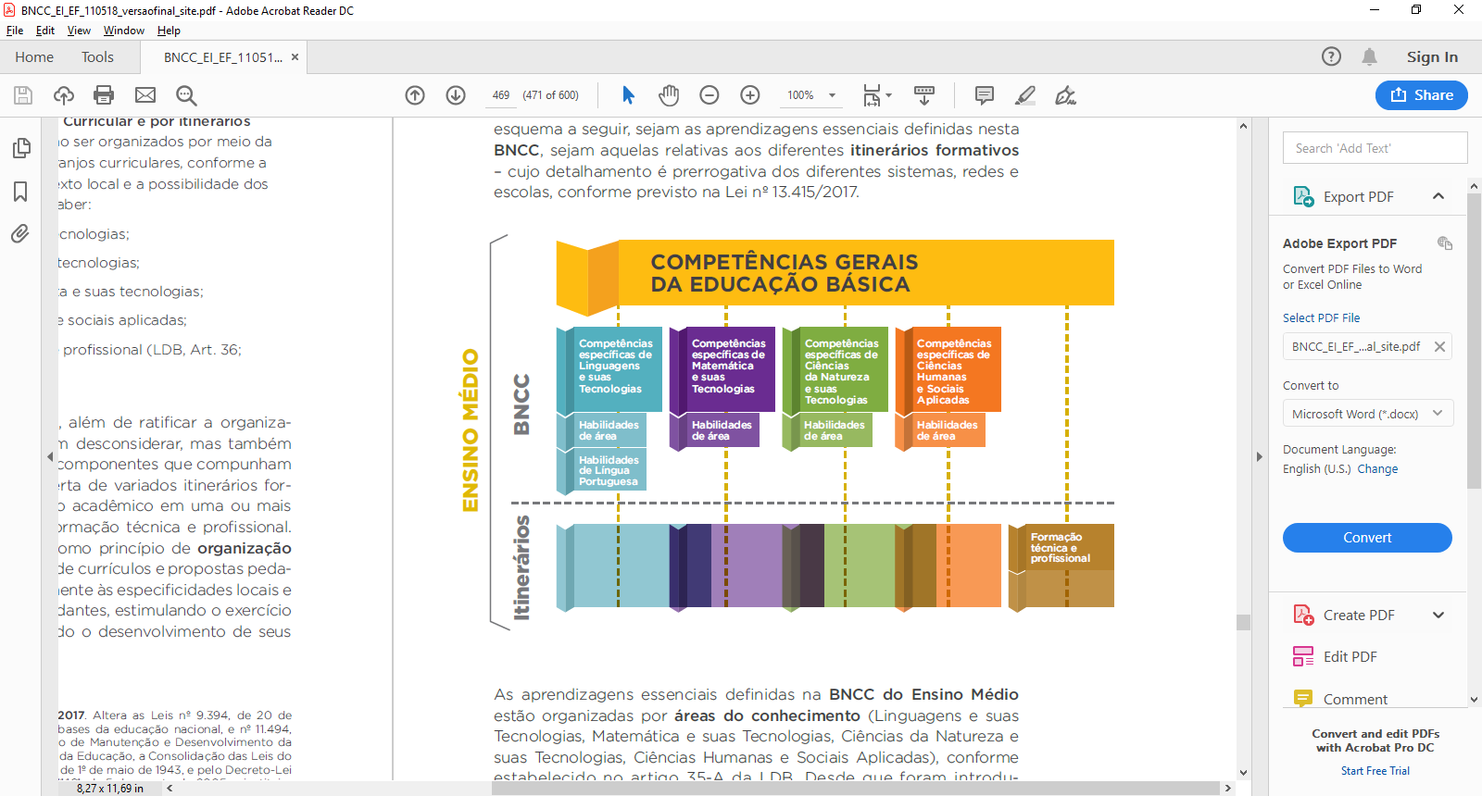Foi possível perceber no vídeo como a estrutura para o Ensino Médio e sua distribuição no tempo são bastante diferentes das Etapas da Educação Básica. O que rege o Ensino Médio, além do que houver na BNCC, serão os **Itinerários Formativos**, quatro deles dando aprofundamento a cada uma das Áreas e um quinto Itinerário voltado a Formação Técnica e Profissional.

O **itinerário profissional** não tem sua condução detalhada, mas se pode inferir que a partir da preferência pessoal ou opção universitária do estudante, ele se concentrará em um dos quatro Itinerários de aprofundamento, ou optará pelo Itinerário de Formação Técnica e Profissional. Certamente, falta maior definição de como por isso em prática, sendo necessário que escolas e sistemas escolares saibam conceber alternativas, pois a falta de especificação deste itinerário dá liberdade mais do que orientação. Ouça no podcast a seguir sobre esse tema:

|  |
| --- |
| [PX – Podcast: Itinerários formativos]  Envolvidos:   * Menezes   Local:   * UOL Edtech   Principais pontos que serão narrados:   * A insuficiente proposição dos itinerários formativos do Ensino Médio |

|  |
| --- |
| [Texto de conteúdo] |

**Observações Conclusivas**

Com uma apresentação tão sintética da **BNCC** pode-se ficar com a impressão equivocada de uma facilidade para a implementação nas quatro etapas da Educação Básica.

[Dx – Uma faixa pequena com um BG e a ilustração centralizada da capa da BNCC, ref. abaixo]



Entretanto, colocar em prática suas orientações em cada uma das Etapas será trabalhoso, e a articulação entre essas Etapas será ainda mais desafiador. Vamos ver esse desafio a seguir:

|  |
| --- |
| [VX – Video: **Visão integrada de todas as Etapas da Educação Básica** (motion) – 5’]  Envolvidos: Menezes + (novo)  Local: Estúdio UOL cenário (sala) e (mesa wacon)  Principais tópicos da gravação da aula:  **Parte 2 (recorte)**  - Visão integrada de todas as Etapas da Educação Básica  - Retomada dos princípios de Educação Integral e Progressão na Aprendizagem  - Desafios sobre a implementação e articulação entre as Etapas  Animações (roteiro detalhado dos motions após as gravações, para sincronizar com as minutagens):   * Destaques área a área conforme o professor explica as Etapas |

Por isso oferecemos este curso de Especialização, em que se trabalha cada Etapa, se discute a importância da **Aprendizagem Ativa** para dar conta da proposta da **BNCC** e se procura dar essa visão de conjunto neste primeiro momento do curso.

|  |
| --- |
| [DX - Faixa de destaque, título “Atividade para envio” com ícone de “check verde”] |

*Como exercício conclusivo desta primeira Unidade, elabore uma redação de cerca de meia página, dois a três parágrafos, sintetizando sua apreciação da BNCC, dos desafios que ela representa e seu ponto de vista sobre quanto tempo será preciso para sua implementação em escala nacional. Complemente também sobre que aspectos lhe parecem os mais questionáveis que deverão ser avaliados e modificados nos próximos anos.*

|  |
| --- |
| [Faixa de finalização] |

Excelente! Você acaba de finalizar esta Unidade em que foi possível perceber de forma geral como cada **Etapa** está organizada e como ocorre a progressão da aprendizagem ao longo da **Educação Básica**, de acordo com a proposta da **BNCC**. Na próxima Unidade prosseguiremos com o questionamento sobre a razão de transformar nossa educação.